向日葵今日动态
2025/1/2 星期四
幼儿在园情况
一、集体活动：创意美术《蛇年大吉》
活动目标：
- 锻炼手部精细动作。
- 培养专注力和动手能力。
- 了解十二生肖的故事。
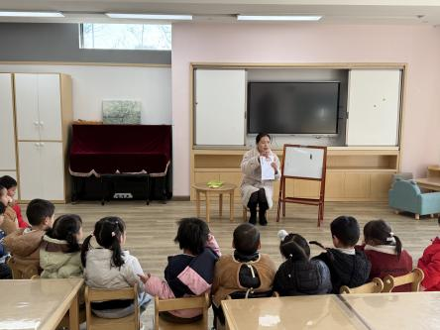 | 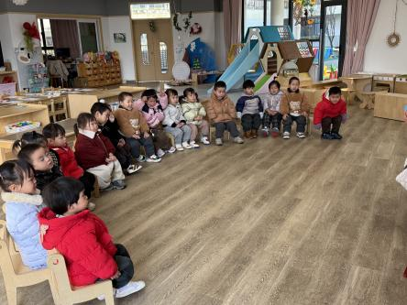 | 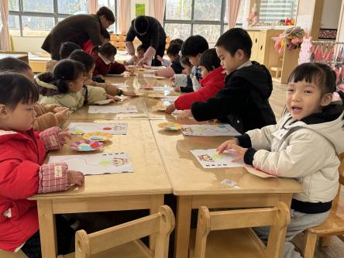
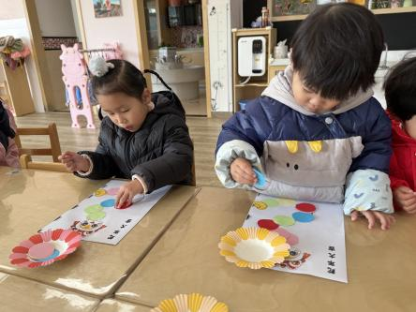 | 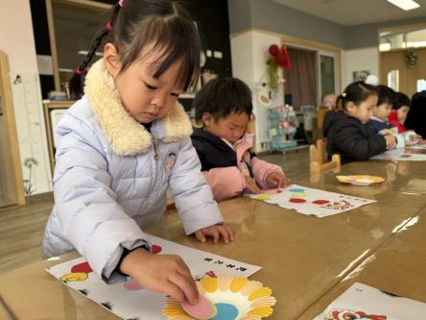 | 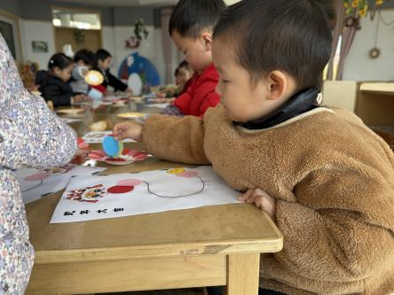

新年到啦，今年是蛇年，今天孩子，们要变身小小艺术家，用我们的小手来做一幅超有趣的“蛇年大吉”粘贴画！
老师给孩子们准备了好多五颜六色的彩纸，还有可爱的小蛇头。根据老师画好的小蛇身体，把彩纸沿着蛇的身体一片一片粘贴上去，拼贴出一条弯弯绕绕、可爱无比的小蛇，就像穿上了漂亮的花衣裳呢。
今天孩子们都可以按照要求一个个自己动手粘贴上去，灵巧的小手拼贴好之后还要求老师拍照留念。新的一年一起迎接这个福气满满的蛇年。

二、户外游戏
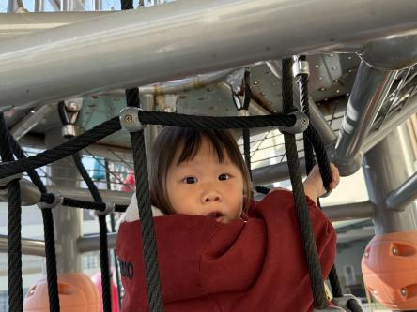 | 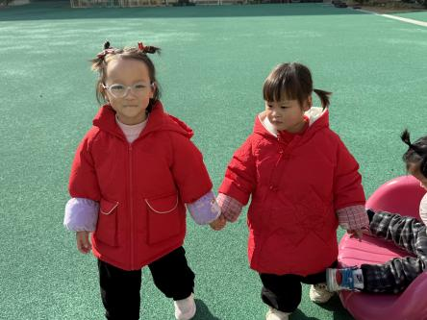 | 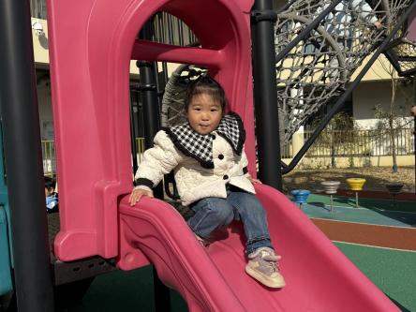
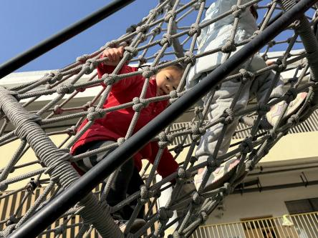 | 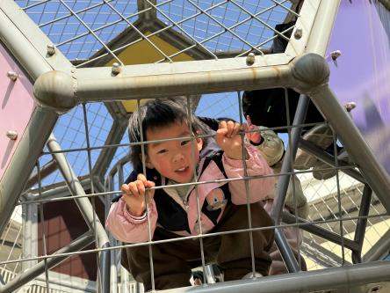 | 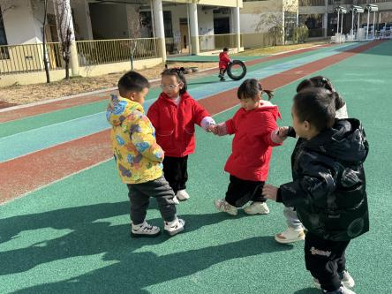

今天迎来了最欢乐的滑梯时光，小小的滑梯在阳光的照耀下，就像一座彩色的魔法城堡通道。宝贝们迈着摇摇晃晃的小步伐，一个个排着队，眼睛里闪烁着兴奋又期待的光芒，那模样别提多可爱！
今天我们和小二班的哥哥姐姐一起玩滑滑梯，小哥哥姐姐还很照顾我们托班的宝宝呢，手拉手的带着他们一起玩。
现在我们的宝宝厉害的不得了，可以很快的爬上滑滑梯，当坐在滑梯顶端，小手紧紧抓着扶手，小小的身影蓄势待发，然后“哧溜”一下，像快乐的小精灵顺着滑梯滑下来，笑声也跟着洒满了整个滑梯周围。那纯真的笑声呀，仿佛是世界上最动听的音符，在滑滑梯的世界里，宝贝们不仅收获了快乐，还学会了排队等待、勇敢尝试哦，每一次滑下都是一次成长的小冒险呀。

三、今日餐点
早上：鲜牛奶、多样饼干
中午：高亮米饭、清蒸鸦片鱼、西葫芦炒肉丝、生菜平菇汤
下午：青菜肉沫年糕汤、车厘子、甜橙

